2023-2024学年高一上学期
分层期末测试卷（湘教版）
（考试时间：75分钟 试卷满分：100分）
第Ⅰ卷
一、选择题（本大题共25小题，每小题2分，共50分；请从每小题给出的四个选项中选出正确的一项）
2022年10月8日至12日,下图示意智神星与天狼星“结伴游”。天狼星距离地球约为8.6光年,是夜空中最亮的恒星,智神星则是小行星带中质量第二重的小行星。据此完成下面小题。
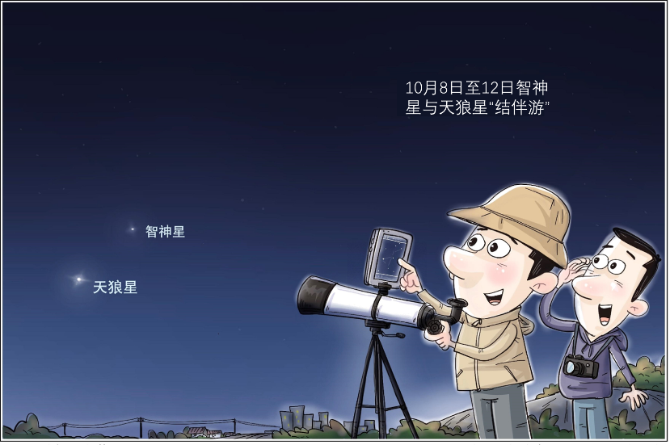
1．“结伴游”的这两个天体（ ）
A．质量相同 B．都能自身发光 C．距日远近相同 D．都属于银河系
2．以天狼星为中心天体的天体系统（ ）
A．与太阳系的层级相同 B．与智神星相互吸引、相互绕转
C．是规模最大的天体系统 D．由恒星、卫星等基本天体构成
3．宇宙中最接近太阳的三颗恒星都是半人马座系统的成员,它们不属于（ ）
A．可观测宇宙 B．河外星系 C．银河系 D．总星系
〖答 案〗1．D 2．A 3．B
〖解 析〗1．根据材料可知，智神星是小行星，质量小，天狼星是恒星，质量大，A错误；智神星是行星，天狼星是恒星，行星不会发光，恒星会发光，B错误；天狼星距地球8.6光年，不在太阳系，智神星是太阳系小行星带中的小行星，天狼星距太阳的距离更远，C错误；银河系直径约十万光年，天狼星和智神星都在银河系，D正确。故选D。
2．根据材料可知，天狼星是一颗恒星，以天狼星为中心天体的天体系统是恒星系统，与太阳系的层级相同，A正确；智神星是太阳系的行星，会与太阳相互吸引，相互绕转，B错误；规模最大的天体系统为总星系，C错误；天狼星的恒星系统主要由恒星和行星等基本天体构成，D错误。故选A。
3．半人马座系统距太阳约4.37光年，银河系的直径约为10万光年，即其位于银河系，银河系又属于可观测宇宙，可观测宇宙又是总星系的组成部分，则他们不属于河外星系，B符合题意要求，ACD错误。故选B。
2023年12月18日23时59分30秒，在甘肃临夏州积石山县（35.70°N，102.79°E）发生6.2级地震，震源深度10公里。地震发生时陕西省宝鸡市市民通过手机等接收到了ICL地震预警系统发出的地震预警信息（下图）。据此完成下面小题。
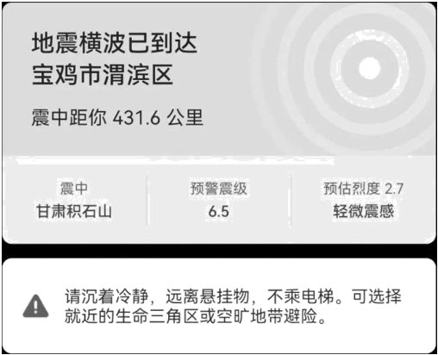
4．ICL地震预警系统主要利用的地理信息技术是（ ）
A．遥感技术 B．地理信息系统 C．北斗卫星导航系统 D．数字地球
5．不考虑其它因素影响，地震震级、震中距、地震烈度之间的关系是（ ）
A．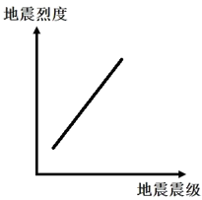 B．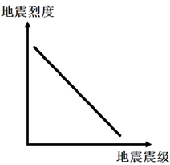
C．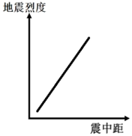 D．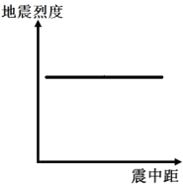
6．此次地震可能引发的次生灾害是（ ）
A．干旱 B．海啸 C．滑坡 D．洪涝
〖答 案〗4．B 5．A 6．C
〖解 析〗4．结合所学可知，地震预警系统需要对数据进行分析，因此使用到的应是地理信息系统，B正确；遥感技术主要是用来获取信息，并不能进行预警，A错误；北斗卫星导航系统主要是用来定位，而不能用来预警，C错误；数字地球就是数字化的地球，可以使人们及时、直观、完整地感知我们的地球，与地震预警关系不大，D错误。故选B。
5．结合所学可知，发生地震时，地震震级越大，地震烈度越大，A正确，B错误；地震的烈度与震中距有关，随着震中距的变大，烈度变小，CD错误。故选A。
6．结合材料可知，该地地震位于甘肃临夏州积石山，地势崎岖，因此发生地震之后会造成山体滑坡， C正确；地震不会引起洪涝和干旱，AD错误；该地远离海洋，因此此次地震不会造成海啸，B错误。故选C。
在亚运会“绿色、智能、节俭、文明”的办赛理念下，2023年“智能办赛”“绿色办赛”已经在杭州市公共设施的多个维度中体现，其中以“太阳能充电座椅”最为出名。杭州钱塘江畔的公共座椅通过太阳能实现存储电能，它以无线或有线的方式为游客的电子设备提供充电、网络、音响播放服务。下图示意杭州的“太阳能充电座椅”。完成下面小题。
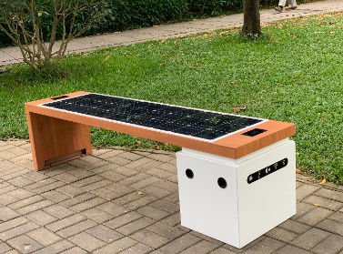
7．杭州“太阳能充电座椅”储电效率最低的季节是（ ）
A．春季 B．夏季 C．秋季 D．冬季
8．仅从太阳辐射角度考虑，下列选项中最不适宜布局“太阳能充电座椅”的城市是（ ）
A．成都 B．北京 C．拉萨 D．乌鲁木齐
〖答 案〗7．D 8．A
〖解 析〗7．杭州位于北半球中纬度地区，冬季太阳直射点位于南半球，杭州昼短夜长且正午太阳高度处于一年当中的较低值，因此相对于春季和秋季，杭州“太阳能充电座椅”储电效率最低的季节是冬季，AC错误，D正确；杭州夏季虽然降水较多，但昼长和正午太阳高度较大，因此夏季不是储电效率最低的季节，B错误。故选D。
8．由于四川盆地多雨雾天气，故我国太阳辐射的最低值位于四川盆地，成都位于四川盆地，因此仅从太阳辐射角度考虑，最不适宜布局“太阳能充电座椅”的城市是成都，A正确；北京、拉萨和乌鲁木齐的太阳辐射总量均大于成都，BCD错误；故选A。
河流某些特征常常受自身某些要素的改变而变化。下图是某河流中游连续三个河段（河段长约50千米）测量的河床平均海拔和平均宽度在过去10万年间的变化图，箭头表示变化方向。读图，完成下面小题。
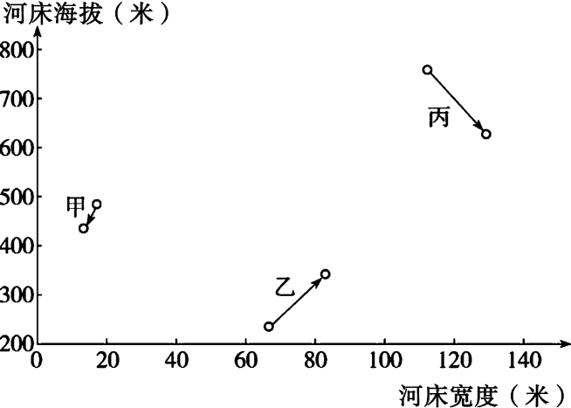
9．三个测量点从下游到上游的排序是（ ）
A．甲、乙、丙 B．乙、甲、丙 C．丙、甲、乙 D．甲、丙、乙
10．乙河段河床特征变化的最可能原因是（ ）
A．洪水泛滥导致河床变宽 B．流水下蚀导致河床变高
C．溯源侵蚀导致河床变高 D．流水堆积导致河床变高
〖答 案〗9．B 10．D
〖解 析〗9．河流从上游到下游海拔逐渐降低，丙海拔最高，乙海拔最低，所以三个测点从下游到上游的排序依次为乙甲丙，B正确，排除ACD。故选B。
10．读图可知，乙处位于河流下游，河床海拔升高，宽度变宽，下游河流流速变慢，外力沉积作用使得河床升高，侧蚀作用使河床变宽，D正确，A错误；下蚀和溯源侵蚀会使河床海拔下降，洪水流速快，侵蚀作用强，会使河床降低，BC错误。故选D。
北京市门头沟区灰峪村被称为“化石村”。在一次学生科学体验活动中，同学们在村后山坡的页岩地层中采集到了轮叶化石（如下图）。专家说，轮叶是古生代晚期的蕨类植物。据此完成下面小题。
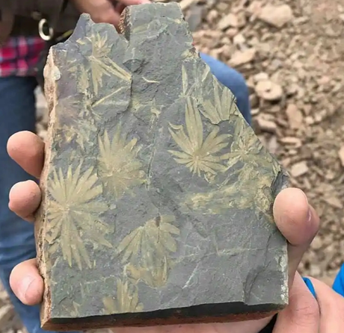
11．轮叶化石形成时，灰峪村所在地的地理环境最可能是（ ）
A．雪山 B．湖泊 C．深海 D．沙漠
12．在轮叶化石附近的地层中，同学们还可能发现（ ）
A．鸟类化石 B．野生水稻 C．恐龙化石 D．煤炭
〖答 案〗11．B 12．D
〖解 析〗11．根据材料可知，轮叶化石中的轮叶是古生代晚期的蕨类植物。蕨类植物喜欢湿润、阴凉、温暖的生长环境，它的生长离不开水分，耐旱性极差。因此，轮叶化石形成时，灰峪村所在地的地理环境最可能是湖泊，适宜蕨类植物生长，B正确；雪山地区气温低，水分条件差，A错误；深海地区光照不足，不会生长蕨类植物，C错误；沙漠过于干旱，也不会出现蕨类植物，D错误。故选B。
12．鸟类属于陆生的脊椎动物，主要出现在中生代，A错误；野生水稻属于被子植物，出现在新生代，B错误；恐龙属于爬行动物，主要出现在中生代，C错误；由所学知识可知，晚古生代和中生代是地质历史上的两个重要的成煤时期，因此在古生代晚期的地层中可以发现煤炭资源，D正确。故选D。
2023年9月23日至10月8日第19届亚运会在浙江杭州召开。杭州秉承“绿色、智能、节俭、文明”的办赛理念，展现城市形象。下图为大气受热过程示意图。完成下面小题。
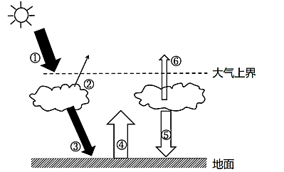
13．“绿色亚运”的主要措施是节能减排，空气中CO₂
含量增多导致全球变暖是因为（ ）
A．达到地面的①减少 B．地面吸收的③增多
C．大气吸收的④增多 D．大气吸收的⑤减少
14．“亚运之城”杭州城区的某大型购物中心在选址时，利用的地理信息技术主要是（ ）
A．RS B．BDS C．GPS D．GIS
〖答 案〗13．C 14．D
〖解 析〗13．据材料，结合所学知识，①为大气上界的太阳辐射，③为到达地面的太阳辐射，④为地面辐射，⑤为大气逆辐射。空气中的CO2含量增多，会吸收更多的地面辐射（④），产生更多的大气逆辐射，起到保温作用，导致全球变暖，C正确；二氧化碳不能反射太阳辐射（①）、大气逆辐射（⑤），AD错误，③是到达地面的太阳辐射，二氧化碳主要是吸收地面长波辐射（地面辐射是近地面大气的直接热源），B错误。故选C。
14．据材料，结合所学知识，“亚运之城”杭州城区的某大型购物中心在选址时，可以借助地理信息系统，叠加交通、居民区等地图，以此分析购物中心在选址，D正确；RS主要用于收集地理信息，不能分析地理信息，A错误；BDS、GPS主要用于导航、定位，BC错误。故选D。
不合理的城镇化会改变城市水循环的正常运行规律，使城市因水循环部分环节的异常而出现严重的城市内涝、水资源短缺等问题。下图示意某漫画内容。完成下面小题。
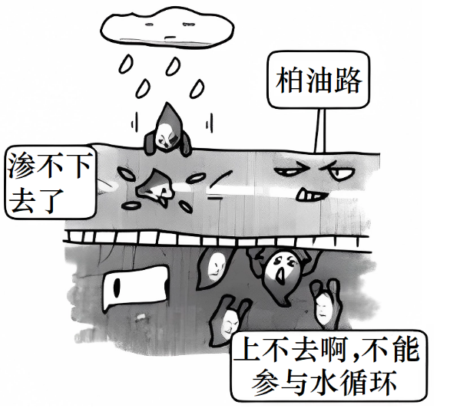
15．图示漫画直接反映的水循环异常环节有（ ）
①蒸发②降水③下渗④地表径流⑤地下径流
A．①② B．①③ C．③④ D．③⑤
16．图示城镇化现象最易产生（ ）
A．雾霾 B．城市热岛 C．城市雨岛 D．城市内涝
〖答 案〗15．B 16．D
〖解 析〗15．读图可知，由于城市地面硬化，导致雨水下渗减少，同时土壤中的水分也很少能蒸发到空气中，①③正确。降水、地表径流与地下径流漫画并未直接反映，②④⑤错误；B正确。故选B。
16．由材料可知，城市因水循环部分环节的异常而出现严重的城市内涝，由于城市地面硬化，下渗少，地表径流增加，易发城市内涝，D正确。故选D。
下图为“2023年10月9日6时某区域海平面气压分布图”，据此完成下面小题。
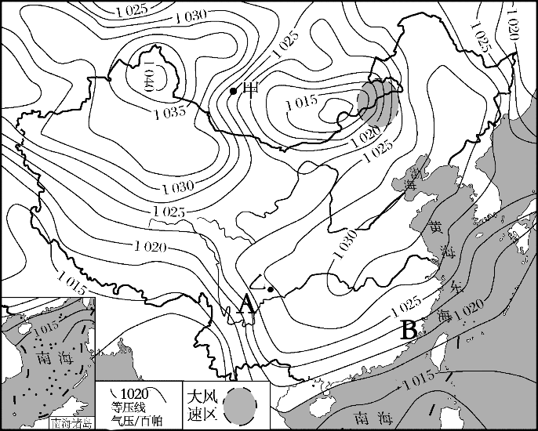
17．甲、乙两地的风向分别是（ ）
A．西南风、西北风 B．西北风、偏东风
C．西南风、东北风 D．西北风、偏西风
18．与大风速区相比，A地区风速较小，主要是因为（ ）
A．水平气压梯度力较小 B．水平地转偏向力较小
C．地表的摩擦作用较大 D．气压较低
19．B地区夏季局地风向日变化主要表现最可能是（ ）
A．海陆风转变 B．山谷风转变 C．城市风转变 D．绿洲风转变
〖答 案〗17．B 18．C 19．A
〖解 析〗17．根据所学知识，等压线图中，风向垂直于等压线且由高压指向低压，位于北半球的地点受到偏右的地转偏向力影响，最终风向与等压线斜交。根据此可得出甲地风向为西北风、乙地风向为偏东风。综上所述，B正确，ACD错误。故选B。

18．读图可知，A处等压线密集，水平气压梯度力较大，A错误；地转偏向力只影响风向，不影响风速，B错误；A处位于我国西南地区，地形崎岖，地表的摩擦作用较大，削减风速，C正确；气压较低不会导致风速较小，D错误。故选C。
19．B位于沿海地区，受海陆热力性质差异影响，会出现海陆风的日变化，A正确；山谷风出现在山坡和谷地之间、城市风出现在城市和郊区之间、绿洲风出现在绿洲和荒漠之间，BCD错误。故选A。
我国南海中沙群岛附近海域，海—气相互作用显著，表层海水温度和盐度季节差异明显，在一定深度范围内海水盐度随深度增加而升高。2022年10月17日前后，台风“纳沙”途径该海域，在短期内对该海域产生显著影响。下图为中沙群岛附近海域表层海水温度盐度月均变化图。完成下面小题。
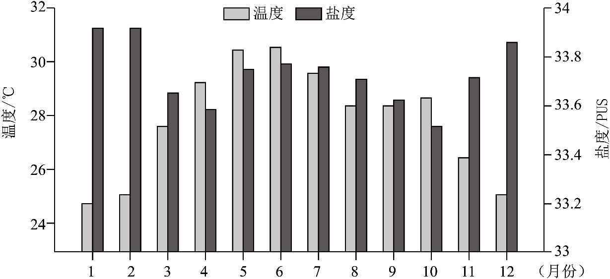
20．该海域表层海水冬季盐度高的主要原因是（ ）
①蒸发旺盛②大气降水少③河水汇入少④海水受季风扰动强
A．①② B．②④ C．②③ D．③④
21．台风“纳沙”在短期内对该海域产生显著影响，表现为（ ）
A．海水透明度降低 B．海水表层温度升高
C．海水垂向混合减弱 D．海水流速减慢
〖答 案〗20．B 21．A
〖解 析〗20．该海域夏季气温高，蒸发旺盛，①错误；在一定深度范围内海水盐度随深度增加而升高，冬季风势力强，搅动深层盐度高的海水上泛，使表层海水盐度高，④正确；河水水量少，对海水盐度影响小，③错误；冬季受冬季风影响，大气降水少，盐度高，②正确。所以选B。
21．台风可能会带来风暴潮，搅动海水，使底层冷海水上泛，海水垂向混合增强，同时也带来营养盐类，海水表层温度降低，海水透明度降低，A正确，B、C错误；台风势力强，海水流速加快，D错误。所以选A。
下图为我国某地区部分自然地理要素关系示意图。完成下面小题。
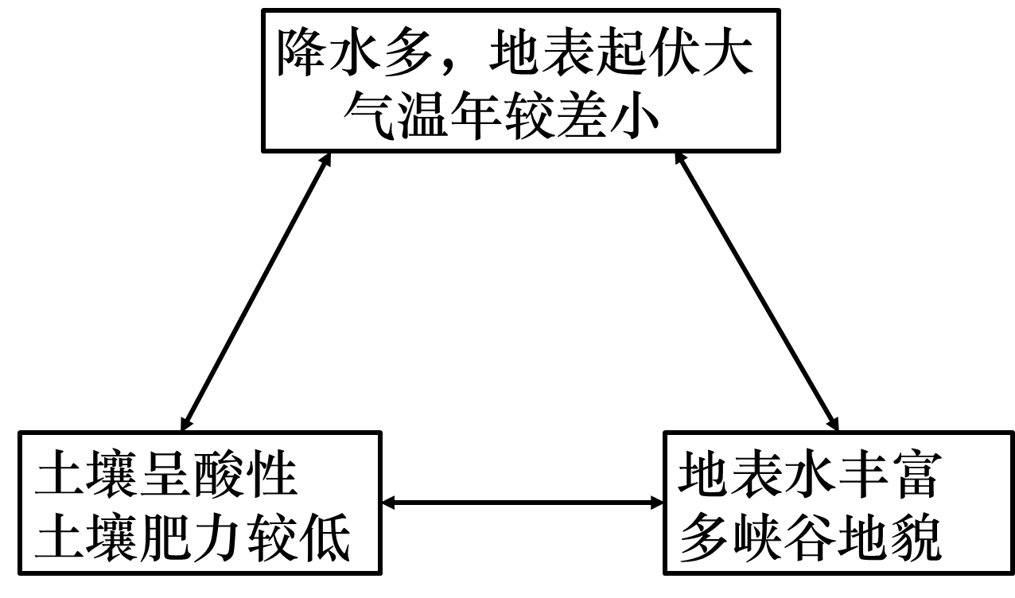
22．图示区域最有可能位于（ ）
A．黑龙江省 B．新疆维吾尔自治区
C．四川省 D．宁夏回族自治区
23．人们改良酸性土壤，产生的主要影响是（ ）
A．降水增多 B．蒸发量增大 C．地表水减少 D．生物量增加
〖答 案〗22．C 23．D
〖解 析〗22．根据图示可知，该地区降水多，地表起伏较大，且地表水丰富，土壤呈酸性，肥力低，判断该地区位于我国南方地区，四川省符合题意，C正确。黑龙江省土壤以黑土和黑钙土为主，A错误。新疆维吾尔自治区、宁夏回族自治区位于我国西北干旱区，降水少，BD错误。故选C。
23．结合所学知识可知，土壤改良不会影响当地的降水、蒸发量及地表径流，ABC错误。人类通过增施有机肥、适时增施石灰等改良酸性土壤，可以增加土壤中的pH值，通过配合有机肥施用，能保持土壤肥力，促进生物生长发育，提高生物量，D正确。故选D。
长白山高山苔原位于长白山上部（2000m～2500m），是我国大陆东部唯一的典型高山苔原，其环境特征与极地苔原相似。在全球气候变化的背景下，长白山苔原带西坡发生了一系列变化，最明显的是原先位于较低海拔的草本植物不断上侵，而苔原带原有的灌木开始萎缩退化。下面图甲为长白山苔原带位置示意图，图乙为草本植物入侵变化趋势图。据此完成下面小题。
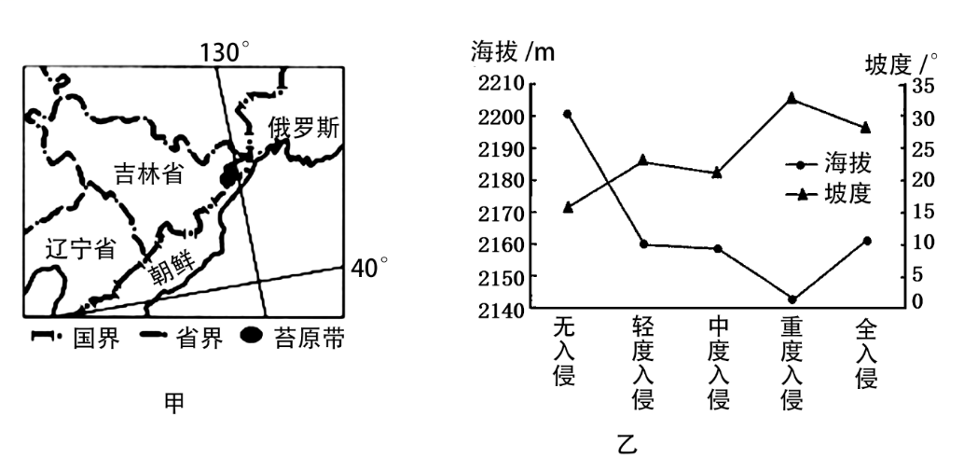
24．长白山苔原植被的主要特征是（ ）
A．根系较深 B．植株粗壮 C．花期较长 D．贴地生长
25．草本植物入侵的特点是（ ）
A．坡度大的地方不易侵入 B．高海拔处入侵严重
C．从土壤较肥沃处侵入 D．空间分布呈斑块状
〖答 案〗24．D 25．D
〖解 析〗24．苔原植被生长在长白山上部（2000m～2500m），海拔较高，土层较薄，土壤贫瘠，根系浅，A错误；风大，生长条件差，植株矮小，贴地生长，B错误，D正确；热量低，花期较短，C错误。故选D。
25．根据示意图可判断，草本植物从低海拔到高海拔入侵，B错误；坡度大的地方，草本植物易侵入，A错误；草本植物入侵与土壤是否肥沃关系不大，C错误；入侵的草本植物在空间分布上是离散的，呈斑块状，D正确。故选D。
第Ⅱ卷
二、综合题：本题共3小题，共50分。
26．阅读图文材料，完成下列要求。（16分）
我国喀斯特地貌广泛发育，集中分布于东南部和西南部，是宝贵的旅游资源，也是工程地质的隐伏危害区。同时，喀斯特地貌对农业生产的影响较大。下图为某地理兴趣小组2023年暑假期间在贵州某地进行地貌研学考察时绘制的地貌景观素描图。
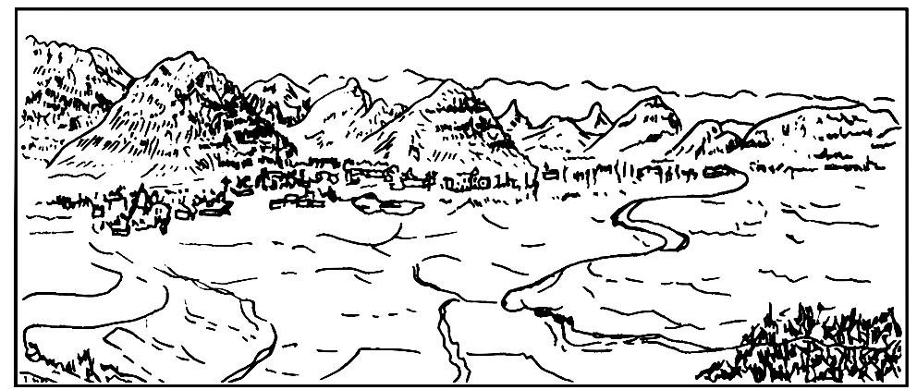
（1）描述图中喀斯特地貌的形态特征。（4分）

（2）简述图示地区喀斯特地貌形成的自然条件。（4分）

（3）说明喀斯特地貌对当地农业生产的不利影响。（8分）

〖答 案〗（1）山峰林立；地表崎岖。
（2）以石灰岩为主，可溶性强；降水量丰富，水流量大，流水溶蚀作用强。
（3）地表水易渗漏，地表水缺乏；地势起伏大，易发生水土流失；土层发育薄，土壤贫瘠；地形崎岖，耕地少而分散；地形破碎，不利于农业机械化发展等。
【详 析】（1）读图可知，图中喀斯特地貌顶端呈锥状耸立，山坡陡峭，地势起伏较大，故地貌的形态特征为山峰林立、地表崎岖。
（2）根据所学知识可知，喀斯特地貌的形成条件主要从可溶性岩石、流水作用等角度进行分析，我国南方地区是亚热带季风气候，降水量大，水流量大，流水溶蚀（侵蚀）作用强；我国南方地区的岩石以可溶性强的石灰岩为主，容易被流水溶蚀。
（3）喀斯特地貌对当地农业生产活动产生的不利影响可结合喀斯特地貌地势起伏大、水土流失严重、地表水易渗漏等角度进行分析。结合所学知识可知，喀斯特地貌地下暗河和溶洞多，地表水易渗漏，地表水缺乏；地表崎岖，地势落差较大，不适合进行农业耕作，大规模发展农业可能会导致水土流失和石漠化现象，破坏生态环境；当地流水溶蚀作用较强，水土流失严重，土层较薄且肥力差，不适合农业发展；地形崎岖，山峰林立，耕地少而分散；地形破碎，不利于农业机械化发展，生产效率低下。
27．阅读图文材料，完成下列要求。（16分）
大棚是反季节蔬菜最常用的种植设施。大棚蔬菜种植在一定的时候需要进行放风管理，管理的合理性直接影响大棚内蔬菜的生长状态。晴朗的冬天，日出后，卷起覆盖大棚的草苫1小时后才能进行放风。这种放风方式有利于提高大棚蔬菜的产量和质量。植物生长白天以光合作用为主，夜晚以呼吸作用为主。图1为温室大棚底部放风口，图2为温室大棚顶部放风口。
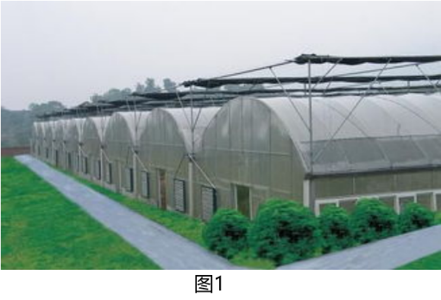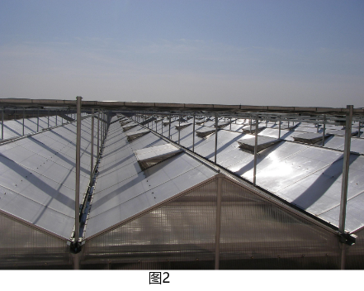
（1）运用大气热力环流原理，描述打开顶部和底部放风口后大棚内外气流的运动过程。（4分）

（2）说明大棚放风管理有利于作物生长的原因。（6分）

（3）分析材料中，冬天日出1小时后的放风方式能够提高大棚蔬菜产量和质量的原因。（6分）

〖答 案〗（1）大棚内气温高，空气受热膨胀上升，顶部放风口处气流由棚内流向棚外；棚外气温低，空气冷却下沉，(气压高)，底部放风口处气流由棚外流向棚内。
（2）调节水分(降低湿度)； 调节温度；增加二氧化碳含量。
（3）早晨棚内二氧化碳浓度较高，卷起草苫，使蔬菜接受光照，进行光合作用，可合成大量的有机物； 日出后气温较低，如果立即放风，作物易受低温冻害(1小时后气温回升，可减少低温冻害)。
【详 析】（1）由于大棚具有保温作用，大棚内气温较高，空气受热膨胀上升，在大棚顶部形成高压，打开顶部放风口后，顶部放风口处气流由棚内流向棚外；棚外气温低，空气冷却下沉，在底部（地面附近）形成高压，而棚内底部气压较低，因此打开底部放风口后，底部放风口处气流由棚外流向棚内。

以上内容仅为本文档的试下载部分，为可阅读页数的一半内容。如要下载或阅读全文，请访问：https://d.book118.com/178037141106006042

